DuoPower 8x40 S PH DUOPOWER 8X40 S PH DIY DÜBEL/SCHRAUBE
fischerwerke

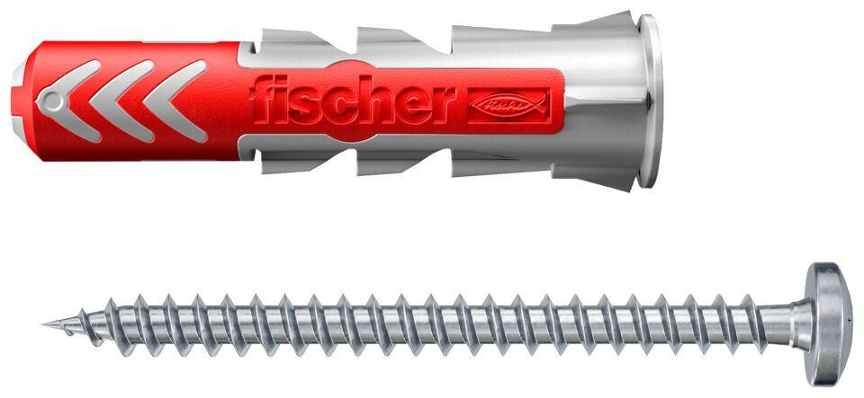Eigenschaften
GTIN:
4048962239935
HAN:
535464
Werkstoff
Kunststoff
Länge (mm)
40,00
Durchmesser (mm)
8,00

